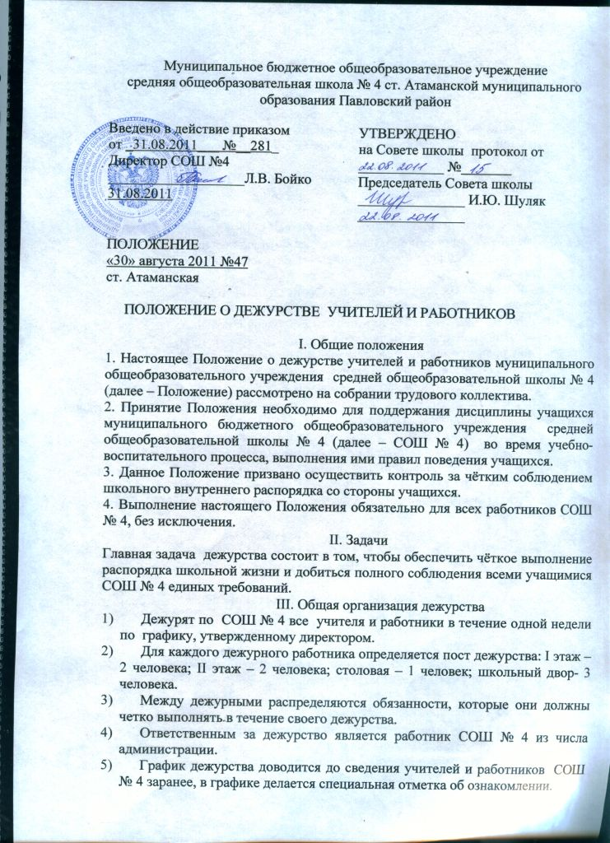
I. Общие положения
6)На линейке дежурного класса присутствуют все дежурные учителя, которые проводят анализ дня дежурства.
7)Каждый дежурный работник подводит итог дня дежурства, оформляет рапорт дежурного учителя и сдаёт его дежурному администратору в конце рабочего дня.
IV. Распределение обязанностей
- Общее руководство дежурством по СОШ № 4 осуществляет дежурный администратор, который проводит линейки до и после уроков, собирает сведения о нарушениях, произошедших в течение дня.
- В обязанности дежурного администратора СОШ № 4 входит:
- контроль за выполнением школьного режима;
- контроль за движением классных журналов, их наличием и состоянием;
- контроль за дежурством по СОШ № 4 дежурного класса;
- контроль за питанием в школьной столовой;
- выяснением причин опоздания учителей и учащихся на уроки;
- сообщение директору о случаях срывов учебных занятий и о причинах их срывов;
- контроля за состоянием внутришкольных помещений;
- выявление причин происшествий, отмеченных ночной охраной в журнале;
- обход СОШ № 4 до 8-00 и после 15-30 часов с целью проверки санитарного состояния и сохранности школьного здания;
- контроль за экономией электроэнергии, теплоэнергии, воды.
- В обязанности дежурных 1 поста (у входа – 2 человека) входит:
- до начала уроков организуют спокойный вход учащихся в школьное здание и следят, чтобы все они проходили в чистой обуви, снимали головной убор, не допускали беспорядка;
- ведут учёт опоздавших на уроки, прогуливающих урок;
- осуществляют пропускной режим.
- В обязанности дежурных 2 поста (II этаж – 2 человека) входит:
- на переменах обеспечивают порядок в коридоре СОШ № 4 и классных комнатах 2 - го этажа, следят за сохранностью имущества, санитарным состоянием в коридоре и классах;
- контролируют рассадку учащихся после 1-го звонка.
- В обязанности дежурных 3 поста (I этаж – 2 человека) входит:
- на переменах обеспечивают порядок в коридоре СОШ № 4 и классных комнатах 1- го этажа;
- следят за сохранностью имущества, санитарным состоянием в коридоре и классах;
- контролируют рассадку учащихся после 1-го звонка.
- В обязанности дежурных 4 поста (дежурные в столовой – 1 человек) входит:
- на переменах обеспечивают порядок в столовой во время завтраков и обедов;
- следят за поведением питающихся учащихся и санитарным состоянием во время питания школьников;
- контролируют присутствие классных руководителей в столовой во время питания классов.
- В обязанности дежурных 5 поста (школьный двор – 4 человека) входит:
-на переменах обеспечивают порядок на территории школьного двора и прилегающих участках к нему;
- следят за сохранностью школьного имущества, санитарным состоянием на территории СОШ № 4, порядком в туалете, у памятников;
- не допускают курения на территории СОШ № 4, нарушения дисциплины, неуважительного отношения старших школьников к младшим; не допускают проезд транспорта и проход посторонних лиц на территорию школьного двора;
- контролируют реакцию учащихся после 1-го звонка.

  - Права дежурных.
1. Каждый дежурный учитель и работник СОШ № 4 имеет бейдж дежурного.
2. Дежурный имеет право сделать замечание любому ученику, нарушающему правила внутреннего распорядка, пригласить для беседы родителей учащегося, нарушившего порядок и дисциплину, по поводу поведения ученика, составлять докладную на имя директора по факту нарушения порядка в СОШ № 4.

VI. Общий распорядок дежурства.
1. Дежурные учителя и работники СОШ № 4 приходят в учреждение по времени оговоренном в графике дежурства., производят осмотр закрепленной территории, выявляют нарушения.
2. В 7.55 построение на линейку на I этаже СОШ № 4. Линейку принимает ответственный дежурный учитель (присутствуют и другие дежурные учителя, администратор). Линейка начинается с рапорта ответственного дежурного о готовности класса к дежурству.
3. В 8.00 учащиеся проходят в здание, и дежурные приступают к выполнению своих обязанностей.
4. После уроков проводится заключительная линейка. Её принимает ответственный дежурный учитель.
5. Во время линейки выявляются факты нарушений, проводится анализ дня дежурства, производятся замечания в адрес дежурного класса, делаются предложения для улучшения дежурства.
6. По окончанию линейки дежурными учителями, работниками СОШ № 4 сдаются сведения о нарушениях дежурному администратору.

VII. Оценка дежурства.
1. Оценка дежурства производится ежедневно ответственными дежурными учителями, на линейке по поводу окончания дня дежурства.
2. К выставлению оценки за дежурство в конце рабочего дня дежурный учитель должен подходить принципиально и объективно.
3. По показателям итоговых оценок принимается решение о передаче дежурства или его продлении.

Совет школы
Администрация

